Урок доброты
В рамках реализации проекта «Уроки доброты» МБОУ Новоивановской СОШ 07.12.2021 г прошли ряд интересных мероприятий.
В нашей стране много людей, которым необходимо простейшее чувство милосердия. Это пожилые люди, больные, бедные, нуждающиеся в помощи. Для них очень важно деликатное участие.
Классные руководители 1-4-х классов провели среди учеников своих классов конкурс рисунков «Делать добро – это здорово!», целью которого было развить потребность делать добро, воспитывать добродушное отношение к окружающим людям.
Классный руководитель 1 класса Божко Т.В. провела классный час в «Мы разные, но мы вместе».
Цель: формирование этических норм поведения в обществе и общения друг с другом, развитие эмоционально-ценностной сферы учащихся.
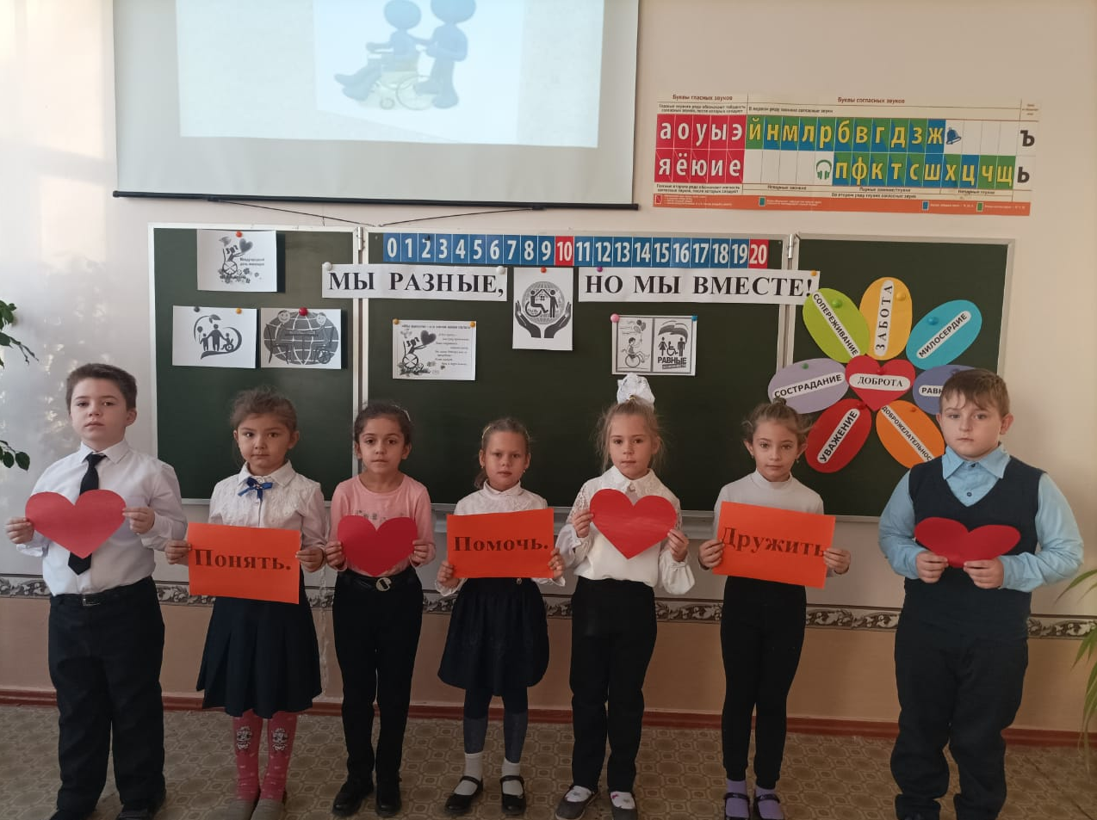
Во 2 классе Беликова Л.И., подготовила программу «Цветик семицветик». Цель: раскрыть нравственную ценность такого качества, как доброта, воспитывать доброжелательное отношение ко всему окружающему, развивать творческий потенциал, учить детей высказывать свои мысли, работать в группах, раскрывать и развивать коммуникативные качества. Яркость и эмоциональную насыщенность занятию придавало выразительное чтение учащимися стихотворений и отрывков литературных произведений.
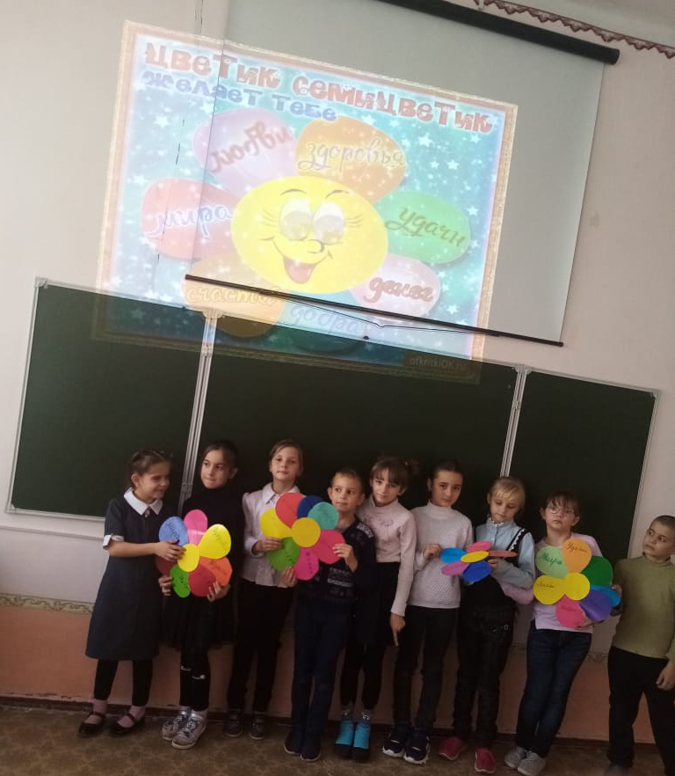
Классные руководители 5-6 классов провели классный час – размышление «В каждом из нас есть маленькое солнце – доброта.». В ходе классного часа учащиеся вместе с учителем размышляли о важнейшей нравственной ценности: добре и уважении, писали мини-сочинение на тему «Чтобы поверить в добро, надо начать его делать», а так же рисовали символы добра и зла.
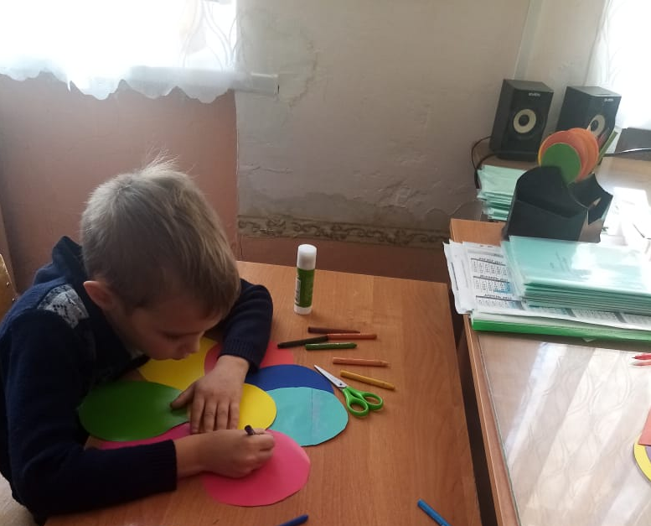
В совокупности в подготовке и проведении «Урока доброты» приняло участие 85 учеников.
Презентация урок доброты в 5 классе ,кл руководитель А.А. Кучеренко

